# (PONT_14) Problema: Em diversos frameworks que tem objetivo de construir e manipular telas, seja web ou mobile, é comum a utilização do conceito de função de callback para tratar eventos. Por exemplo, quando o usuário clica em um botão, o framework chama uma função de callback que foi registrada para tratar o evento de clique.

Neste exercício, vamos simular o comportamento de um framework que trata eventos de clique em botões em uma tela. Para ser simples, o framework permite apenas criar uma tela, adicionar botões nesta tela, registrar funções de callback para tratar eventos de clique em botões e simular o clique em um botão (obviamente, numa situação real seria muito mais complexo).

Uma tela possui:

* Altura
* Largura
* Uma lista de botões

Um botão possui:

* Texto
* Cor
* Tamanho fonte
* Tipo (click, longo click e hover)

O usuário deste framework deve ser capaz de criar um botão, inserir ele na tela e é ele quem define o que esse botão faz. Você deve construir as seguintes funções:

Botão:

* criaBotao: função que cria um botão com seus atributos
* executaBotao: função que executa a ação de um botão usando callback
* set<atributos>Botao: funções que permitem a alteração de atributos de um botão
* desenhaBotao

Tela:

* criaTela: função que cria uma tela
* registraBotaoTela: função que recebe um botão e insere ele na tela
* ouvidorEventosTela: função que vigia se algo foi marcado na tela e executa uma ação. Quando evento for ouvido, ele precisa ser filtrado e chamar a execução do botão.
* desenhaTela: função que imprime toda a tela. (Desafio: como considerar o tamanho e a altura?)

**Funcionamento do programa**

Para essa aplicação, você deverá criar uma tela 200 x 400, com os seguintes botões:

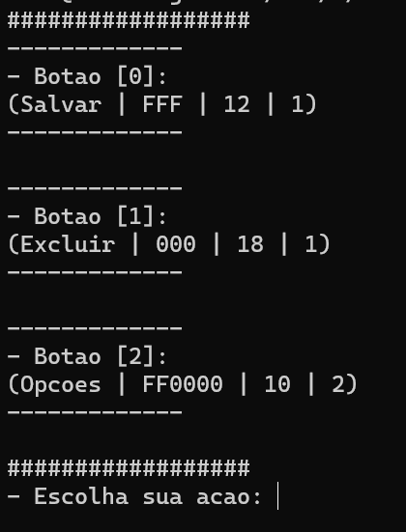

Botão salvar:

* Fonte: 12
* Cor: “FFF”
* Tipo: click
* Função do botão: salvar dados.

Botão excluir:

* Fonte: 18
* Cor: “000”
* Tipo: click
* Função do botão: excluir dados.

Botão opções:

* Fonte: 10
* Cor: “FF0000”
* Tipo: longo click
* Função do botão: abrir menu de opções

Obs.: a funções que serão passadas para a função CriarBotao() deverão ser criadas no arquivo main.c. Elas deverão imprimir na tela quando um botão for acionado.

Ex.: Para o botão Opcoes, deverá imprimir a mensagem "- Botao de OPCOES ativado!”

Definição dos formatos de entrada e saída:

# **Entrada**: A entrada consistirá em acionar uns dos botões disponíveis (Salvar, Excluir, Opcoes) de acordo com seu índice (0, 1 ou 2).

**Saída**: Evento acionado pelo botão que foi clicado.

# Ver exemplos de formato de entrada e saída nos arquivos fornecidos com a questão.